新北市立溪崑國民中學112學年度第二學期第三次定期評量 數學科 試題卷
七年級 班 座號 姓名
選擇題20題，每題5分
1.( )以不等式表示(5x－1)不超過(x＋3)為下列何者？
(A) 5x－1≤x＋3 (B) 5x－1≥x＋3 (C) 5x－1>x＋3 (D) 5x－1＜x＋3
2.( )某一隧道全長為20公里，有一輛車以每小時80到90公里的速度通過該隧道，下列何者可能是該車通過的時間？
(A) 11 (B) 12 (C) 13 (D) 15 分鐘
3.( )下表為某遊戲見面會200名出席者年齡的次數分配表，其中36～42歲及50～56歲的次數因汙損而無法看出。若36～42歲占全部人數的百分比為a％，50～56歲占全部人數的百分比為b％，則a＋b之值為何？
年齡(歲) | 22～28 | 29～35 | 36～42 | 43～49 | 50～56 | 57～63
次數(人) | 6 | 50 | x | 42 | y | 2

(A) 40 (B) 25 (C) 50 (D) 35
4.( )某籃球隊隊員共16人，每人投籃6次，且下表為其投進球數的次數分配表。若此隊投進球數的中位數是2.5球，則眾數不可能為何？
投進球數(球) | 0 | 1 | 2 | 3 | 4 | 5 | 6
次數 ( 人 ) | 2 | 3 | a | b | 3 | 2 | 0

(A) 2 (B) 3 (C) 4 (D) 5球
5.( )右圖是哪一個不等式的圖示？
(A) -2＜x≤1 (B) -2≤x≤1 (C) -2≤x＜1 (D) -2＜x＜1
6.( )小明想用蘋果或水梨共10個裝成一盒水果禮盒。已知1顆蘋果60元，1顆水梨80元，且希望禮盒的總價不超過700元。請問蘋果的可能買法有幾種？
(A) 4 (B) 5 (C) 6 (D) 7 種
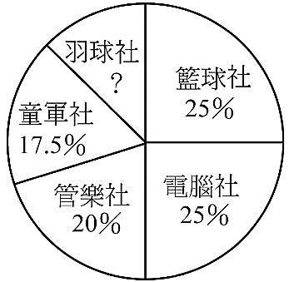
7.( )某國中規定每位學生都要參加一個社團，下圖為全體1200位學生參加各社團人數的圓形圖，則羽球社學生有多少人？
(A) 150 (B) 180 (C) 210 (D) 240 人

8.( )小傑班上比賽投籃，每人投8球，下圖是班上所有學生投進球數的圓形圖。根據右圖，下列關於班上所有學生投進球數的統計量，投進球數的中位數為幾球？
(A) 4 (B) 5 (C) 6 (D) 7 球

9.( )x=3是哪一個不等式的解？
(A) 2(2x＋1)－3(x－1)＜4(5－x) (B) $\frac{4x＋2}{15}$＜$\frac{x＋1}{3}$－$\frac{x－1}{5}$ (C) 9－2x≤3(x－7)
(D) $\frac{2x＋1}{6}$－$\frac{x－2}{5}$ ≤ 1
10.( )某博物館的學生票每張100元，但30人以上 ( 含 ) 的學生團體，每人票價80元。根據上述購買規定，未滿30人的學生團體，人數至少為幾人時，購買30張團體票反而比較便宜？
(A) 24 (B) 25 (C) 26 (D) 27人
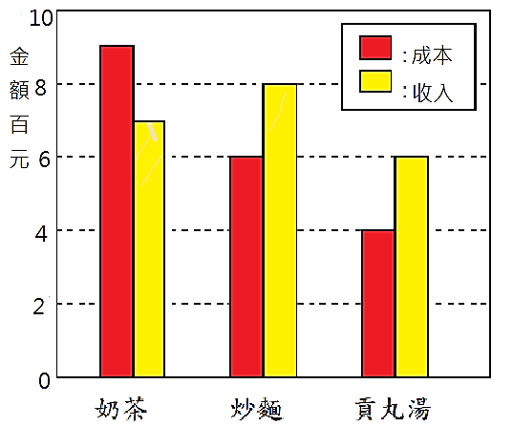
11.( )在見面會上，有三組攤販分別賣奶茶、炒麵、貢丸湯。下圖是見面會活動結束後，此三組的收入與成本的統計圖。若投資報酬率(扣除成本後所得收益和成本的比值)＝$\frac{收入－成本}{成本}$，根據此圖判斷賣哪一種食品的投資報酬率最低？
(A) 奶茶 (B) 炒麵 (C) 貢丸湯 (D) 一樣高

12.( )下表為80人參加某商店舉辦的單手抓糖果活動的統計結果。若抓到糖果數的中位數為a，眾數為b，則a＋b=？
抓到糖果數 ( 顆 ) | 5 | 6 | 7 | 8 | 9 | 10 | 11 | 12 | 13 | 14 | 15
次數 ( 人 ) | 3 | 7 | 6 | 10 | 11 | 8 | 13 | 7 | 9 | 4 | 2

(A) 17 (B) 19 (C) 21 (D) 23
13.( )某路邊停車收費期間為每日上午8時到下午8時，每小時40元，未滿1小時以1小時計算，若小明自上午7時開始停車，離開時須繳停車費280元，共停車x小時，則x的範圍為？
(A) 7＜x≤8 (B) 7≤x≤8 (C) 6≤x≤7 (D) 6＜x≤7
14.( )解一元一次不等式 $\frac{4x+2}{15}$＜$\frac{5x+1}{5}$－$\frac{x-1}{3}$，則x的最小整數為?
(A) 1 (B) -1 (C) -2 (D) 0
15.( )右圖為某班數學科成績的次數分配折線圖，分為a組，組距是b分，分數在60～100分有c個人，則a＋b＋c＝？
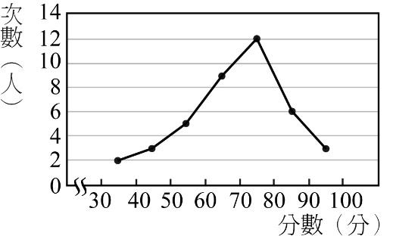
(A) 44 (B) 47 (C) 46 (D) 48

16.( )一組資料共有8個正整數，已知其中7個數為1、2、3、4、6、7、8，則這一組資料的中位數可能有幾個？
(A) 2 (B) 1 (C) 4 (D) 3 個

17.( )小明將某服飾店的促銷活動內容告訴小芬後，小芬假設某一件商品定價為x元，並列出關係式(2x－100)×0.7＜1000，則下列選項何者可能是小明告訴小芬的內容？
(A)我買兩件同價位的商品可打3折，打折後再用券抵100元花不到1000元
(B)我買兩件同價位的商品可打7折，打折後再用券抵100元花不到1000元
(C)我買兩件同價位的商品可用券抵100元，抵用後再打3折花不到1000元
(D)我買兩件同價位的商品可用券抵100元，抵用後再打7折花不到1000元
18.( )小明參加某次市議員選舉，有效票270000張，若全部為男性侯選人17人要選取10 人，小明要當選，則至少需要獲得幾張選票?
(A) 27000 (B) 24545 (C) 24546 (D) 27001 張
19.( )在次數分配表中，年齡20～30歲這一組所代表的意義為何？
(A)包含20歲，不包含30歲
(B)包含20歲及30歲
(C)不包含20歲及30歲
(D)不包含20歲，包含30歲
20.( )在一場魔術表演中，有甲、乙兩個箱子，其中甲箱內有110顆球，分別以1～110的正整數號碼標記，乙箱內沒有球。已知魔術師從甲箱內拿出55顆球放入乙箱後，乙箱內球的號碼的中位數為36。若此時甲箱內有a顆球的號碼小於36，有b顆球的號碼大於36，則b-a=？
(A) 55 (B) 39 (C) 43 (D) 36

112-2-3 七年級 數學科－解答
ADCDC
CABDB
ACADB
CDCAB

